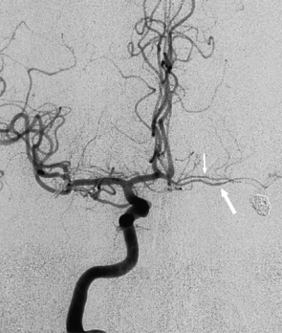 **ЯРОСЛАВСКАЯ ОБЛАСТНАЯ  
КЛИНИЧЕСКАЯ БОЛЬНИЦА.  
ОТДЕЛЕНИЕ РЕНТГЕНХИРУРГИЧЕСКИХ МЕТОДОВ**

**ДИАГНОСТИКИ И ЛЕЧЕНИЯ  
Экстренная ангиография правой нижней конечности**

|  |  |  |  |  |
| --- | --- | --- | --- | --- |
| **Дата:** | 18.10.2020 |  | **Рентгенхирург** | **Щербаков А.С.**    **Ъ**  **В.Г.БАГИН С.А.** |
| **Ф.И.О.:** | Рогов В.В. |  | **Операционная м/с**: | **Сугера И.А.** |
| **Год рождения:** | 17.08.1961 |  | **Анестезиолог**: | **Молотков А.В.** |
| **Диагноз:** | Тромбоз БА |  | **М/с анестезист:** | **Соколова М.В.** |
| **Отделение:** | 21 № 17297 |  | **Рентгенлаборант:** |  |
| |  |  |  |  |  |  |  | | --- | --- | --- | --- | --- | --- | --- | |  | | | **Пункция:** | **доступ** | **dex.** | **sin.** | |  | **новокаин** | **х** |  | a. femoralis | х |  | |  | **лидокаин** |  |  | др. доступ |  |  | |  |  | | | |

|  |  |  |  |
| --- | --- | --- | --- |
| Установлен интродьюсер: 5F |  | 5F | х |

Доступ a **femoralis sin.**

По проводнику поэтапная катетеризация

|  |  |  |  |  |  |  |  |  |  |  |  |
| --- | --- | --- | --- | --- | --- | --- | --- | --- | --- | --- | --- |
| Прав ОСА |  | Лев ОСА ОСА |  | Прав ПА |  | Лев ПА |  |  |  |  |  |

|  |  |  |  |  |  |  |  |
| --- | --- | --- | --- | --- | --- | --- | --- |
| **Катетеры** | | | | | | | |
|  |  | |  | |  | **аорта** | |
| № | Д-тр F | № | Д-тр F | № | Д-тр F |
| **JR 3.5** |  | 5 |  |  | **Pigtail** |  |  |

|  |  |  |  |  |  |  |
| --- | --- | --- | --- | --- | --- | --- |
| Контраст: | | | |  | | |
| х | Ультравист 370 |  | ml | Время R-скопии | **05:06** | мин. |
|  | Оптирей 350 | 200 | ml | Доза облучения | 404 | mGy |

**Заключение:**

Левым бедренным доступом выполнена ангиография правой Н/К. На сериях ангиограмм правой н.к определяется тромботическая окклюзия ПБА на уровне верх/3 бедра. ТПС, ПА, МБА, ЗББА не контрастируются. ПББА артерия контрастируется за счёт коллатерального кровотока.

*Интродьюсер не извлечен!*

**Врач: _______________ Щербаков А.С.**